
ТРОСТЯНЕЦЬКА СІЛЬСЬКА РАДА
ТРОСТЯНЕЦЬКОЇ ОБ'ЄДНАНОЇ ТЕРИТОРІАЛЬНОЇ ГРОМАДИ
Миколаївського району Львівської області
ХХІІ -га сесія VІІ-го скликання
Р І Ш Е Н Н Я

21 червня 2018 року с.Тростянець № 1826

Про затвердження символіки села Поляна
Тростянецької сільської ради
Тростянецької об’єднаної територіальної громади.

Розглянувши проектні пропозиції Українського Геральдичного Товариства від 10.11.2018 (автор проектів - Андрій Гречило), керуючись до статтями 22 та 26 Закону України «Про місцеве самоврядування в Україні» від 21 травня 1997 року, враховуючи висновок постійної комісії з питань регламенту, депутатської етики, законності та згуртованості від 07.06.2018, сільська рада
вирішила:
1.Затвердити:
1.1.Символіку села Поляна Тростянецької сільської ради Тростянецької об’єднаної територіальної громади:
1.1.1.Герб с. Поляна: щит, перетятий понижено в перекинену крокву на зелене і срібне поля. У зеленому полі 5 срібних сніжинок (3 над 2), під щитом покладені зелені дубові гілки з золотими жолудями, перевиті синьою стрічкою з золотою назвою громади ПОЛЯНА, згідно з додатком №1.
Герб, згідно з правилами сучасного українського місцевого герботворення, вписано в декоративний картуш, увінчаний золотою сільською короною з колосків, що свідчить про статус поселення.
1.1.2.Прапор с. Поляна: квадратне зелене полотнище, на якому 5 білих сніжинок у два ряди (3 над 2), внизу обабіч від бічних третин до середини нижнього краю відділені два білі трикутні поля, згідно з додатком №2.
Прапор несе елементи та кольори герба, він повністю відповідає вексилологічним вимогам та історичній традиції. Прапор може застосовуватися з додатковим горизонтальним кріпленням, як хоругва.
1.2.Положення про зміст та порядок застосування символіки села Поляна Тростянецької сільської ради Тростянецької ОТГ, згідно з додатком №3.
2.Уповноважити Тростянецького сільського голову О.Леницьку:
2.1. Виготовити за кошти сільського бюджету еталонні зразки символіки (герба та прапора) с. Поляна Тростянецької сільської ради Тростянецької ОТГ.
2.2. Надавати дозвіл на використання символіки села Поляна Тростянецької сільської ради Тростянецької ОТГ згідно з порядком її застосування.
3.Контроль за виконанням рішення покласти на постійну комісію з питань регламенту, депутатської етики, законності та згуртованості (В.Бабій).

Тростянецький сільський голова Олександра Леницька

Додаток №1
до рішення сільської ради
від 21.06. 2018р. №1826

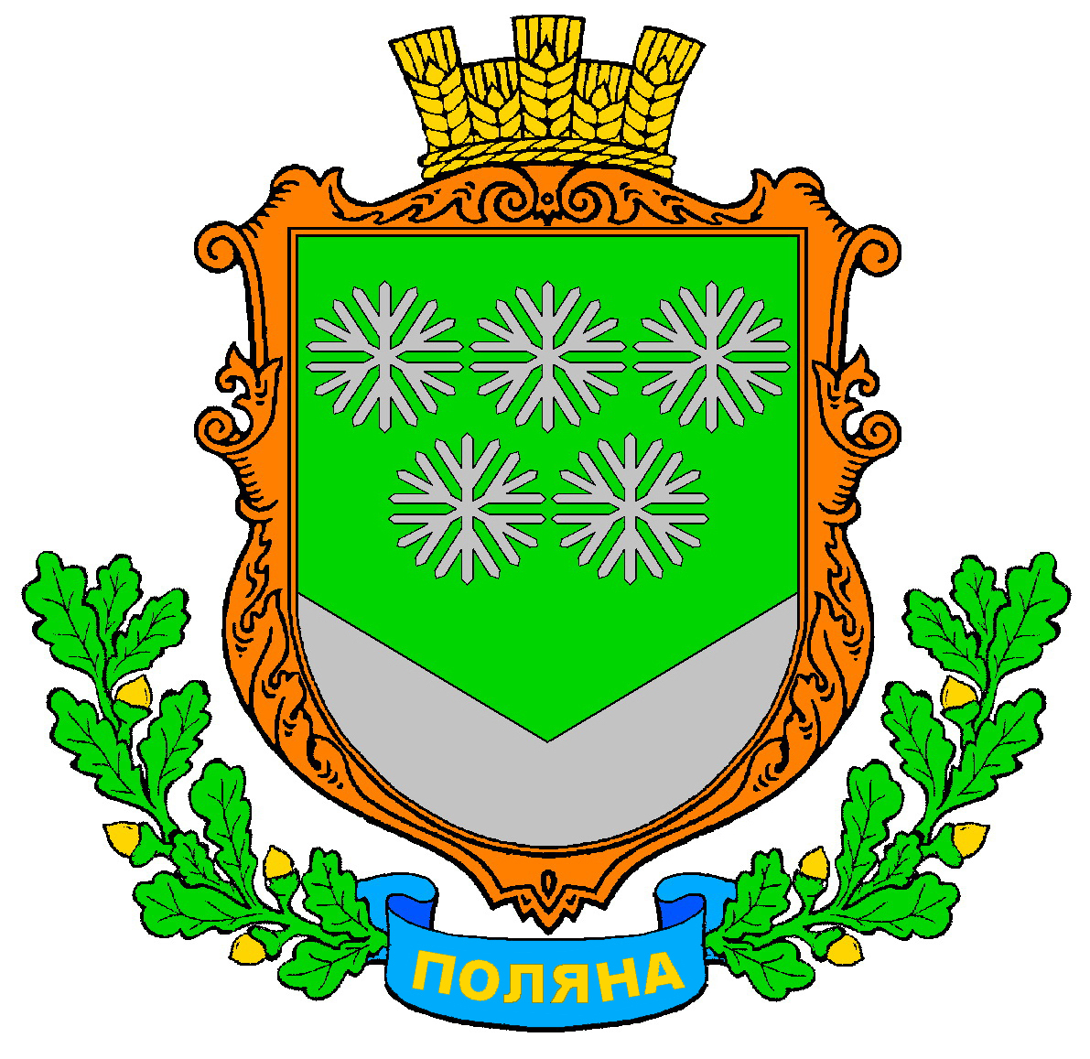

Герб с.Поляна Тростянецької сільської ради Тростянецької ОТГ

Автор проекту: Андрій Гречило, голова УГТ, доктор історичних наук, провідний науковий співробітник Інституту української археографії та джерелознавства ім. М. С. Грушевського Національної академії наук України, член Комісії державних нагород та геральдики при Президентові України

Додаток №2
до рішення сільської ради
від 21.06.2018 №1826

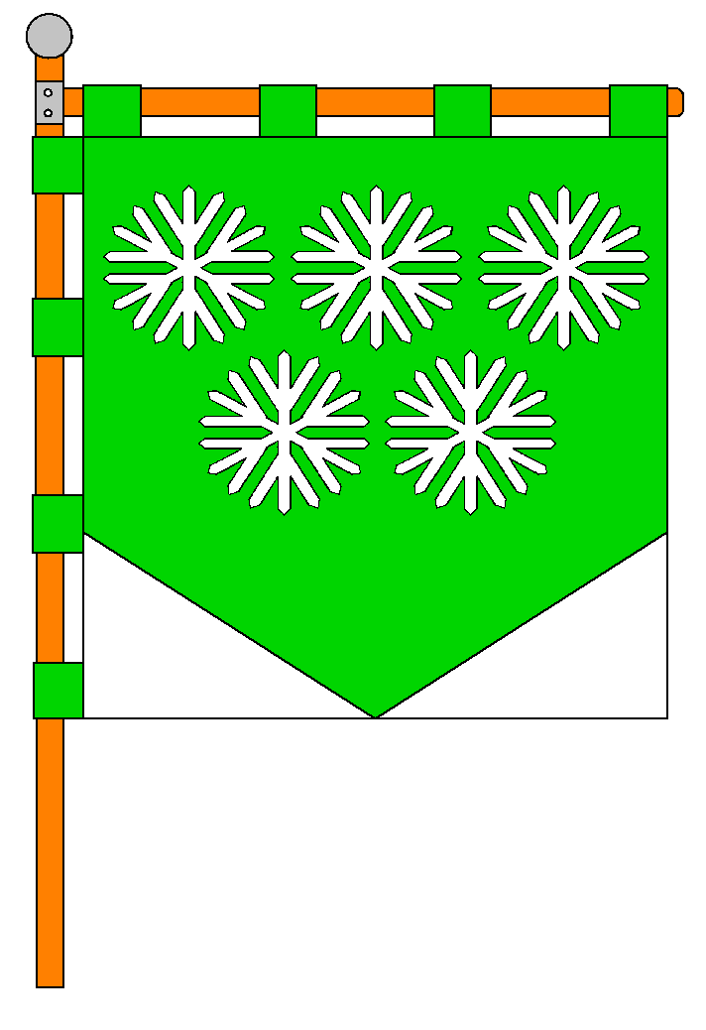

Прапор с.Поляна Тростянецької сільської ради Тростянецької ОТГ

Автор проекту: Андрій Гречило, голова УГТ, доктор історичних наук, провідний науковий співробітник Інституту української археографії та джерелознавства ім. М. С. Грушевського Національної академії наук України, член Комісії державних нагород та геральдики при Президентові України

Додаток №3
до рішення сільської ради
від 21.06.2018 №1826

Положення про зміст та порядок застосування символіки села Поляна Тростянецької сільської ради Тростянецької ОТГ.

1. Зміст символіки села Поляна Тростянецької сільської ради Тростянецької ОТГ:
Зелене поле вказує на назву поселення, яке виникло серед лісів на широкій поляні. Ділення щита уособлює розташування села між високими пагорбами. Білий колір і сніжинки символізують перспективну спортивно-рекреаційну зону для зимового відпочинку. 5 сніжинок означають 5 частин і хуторів, які формують село (Гостинець, Гайдуки, Гірники, Олійники, Шутарівка). Герб і прапор с. Поляна є його офіційною символікою.
2. Порядок застосування символіки с. Поляна Тростянецької сільської ради Тростянецької ОТГ:
2.1. Власником герба і прапора с. Поляна є Тростянецька сільська рада Тростянецької ОТГ.
2.2.Порядок застосування символіки с. Поляна Тростянецької сільської ради Тростянецької ОТГ аналогічний порядку застосування символіки Тростянецької сільської ради Тростянецької ОТГ, який затверджений рішенням сільської ради від 20.11.2017 року №1482.
3. Контроль за виконанням цього Положення покладається на старосту сіл Красів, Поляна Тростянецької сільської ради Тростянецької ОТГ.

Тростянецький сільський голова Олександра Леницька

